«Социальный театр – площадка для проектно-исследовательской деятельности в области социально-общественных задач»
Докладчик: художественный руководитель проета Батюк И.В.
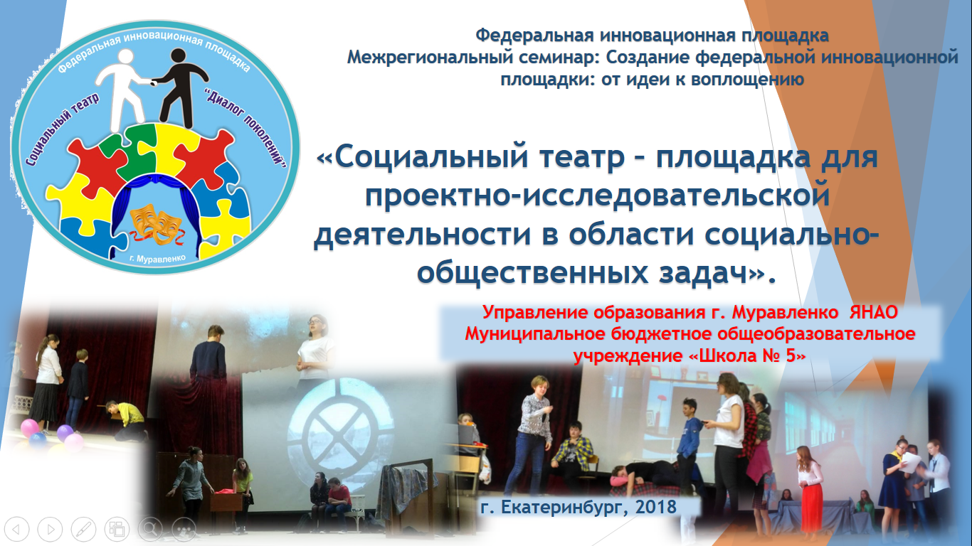
Бич современности – низкая гражданская ответственность на фоне стремительно развивающейся социальной активности молодежи. Это началось не вчера, и не в лихие 90-ые годы. Это явление закладывалось в переломный период 80-ых. С одной стороны – впитанное с молоком матери иждивенческое, инфантильное отношение к государству, как механизму распределения, контроля, планирования и т.п. А с другой острая потребность заявить о себе, выделиться из общей массы, «побег» из «морального кодекса строителя коммунизма» в «свободу капиталистического общества». Сегодня мы учим и воспитываем детей и внуков «героев» перестройки, то есть, наших с вами детей и внуков. И то, что их часто называют «потерянным поколением» наша с вами заслуга. Мы слишком увлеклись поглощением нового, интересного для нас, реформами и поиском «национальной идеи», а они в это время создавали свою систему ценностей, основанной на мифологемах массовой культуры постмодернизма. Конфликт поколений принял глобальные масштабы.
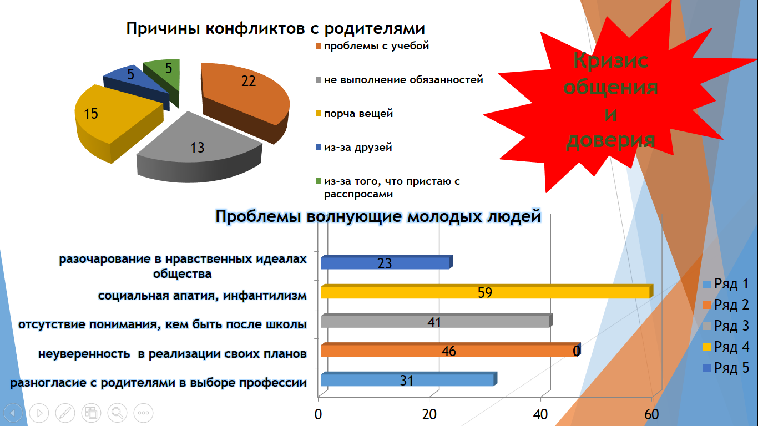
Еще в 2013 году проводя исследования среди старших классов, мы открыли для себя проблемы, которые их волнуют и в причинах которых им трудно разобраться.
59% - склонны к социальной апатии и инфантилизму;
46% - испытывают неуверенность в реализации своих планов;
41% - говорят об отсутствие понимания кем быть и что делать после окончания школы;
31% - указывают на разногласия с родителями в выборе профессии;
21% - разочарованы в нравственных идеалах общества.

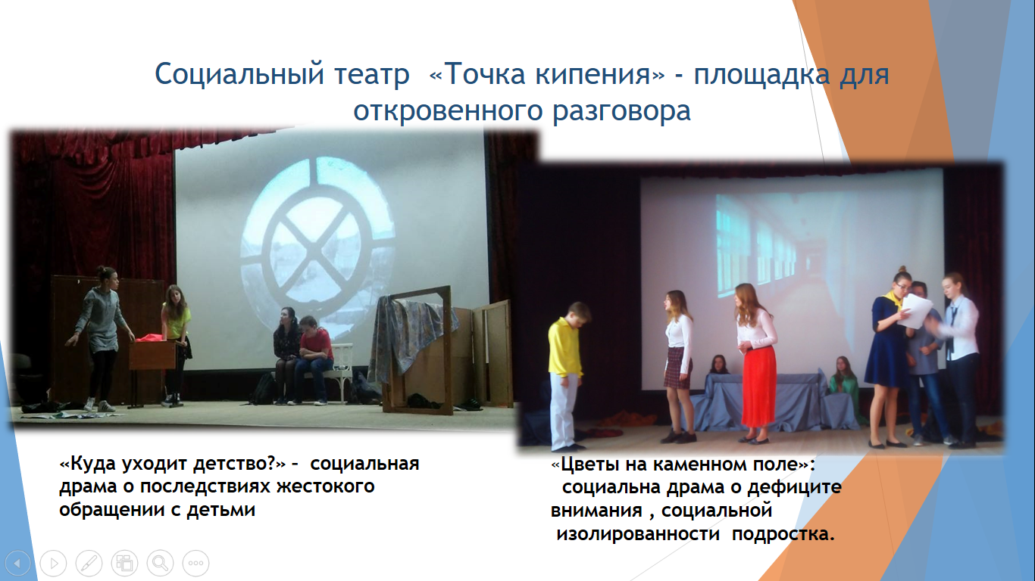

Собственно говоря, тогда и родилась первая творческая группа – учащихся 10 классов – «Социальный театр «Точка кипения». Сегодня эти ребята уже давно студенты… А проблемы которые они исследовали актуальны по сей день. Кризис общения и доверия – он родился не сегодня, это продукт нашего времени, и продукт этот всемирного глобального значения.

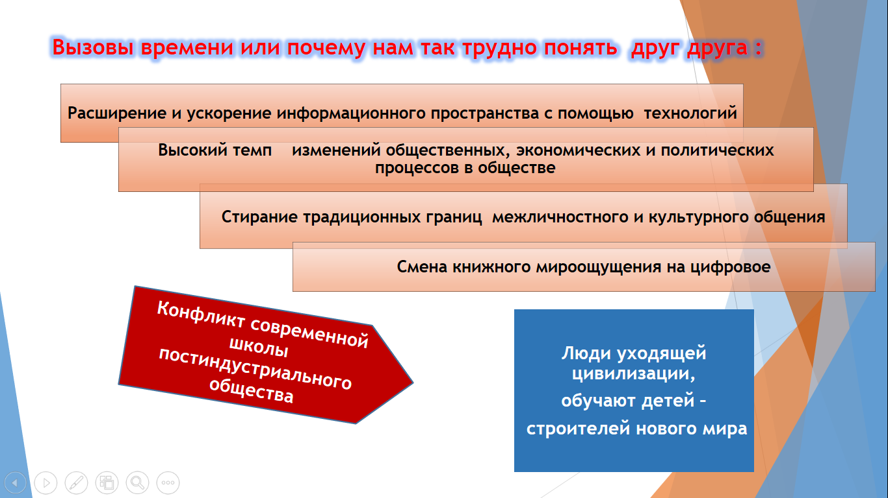
Мы живем в эру вседоступности информации. Все и обо всем говорят. Каждый может подключиться к виртуальному диалогу. Но это как не странно не сближает нас, а дистанцирует. Подобное поведение становиться ширмой, за которой умалчивается то, о чем хочется не говорить, а кричать. Особенно остро этот разлом ощущается между поколениями.

А чем же на фоне этих проблем занята современная школа? У нее две архиважные задачи: формирование будущего гражданина России и поиск модели образования завтрашнего дня.
Будущий гражданин России, какой он? Безусловно, самодостаточная личность, отожествляющая себя с жизнью страны, умеющая найти взаимопонимание с представителями различных социальных групп, национальностей и конфессий.
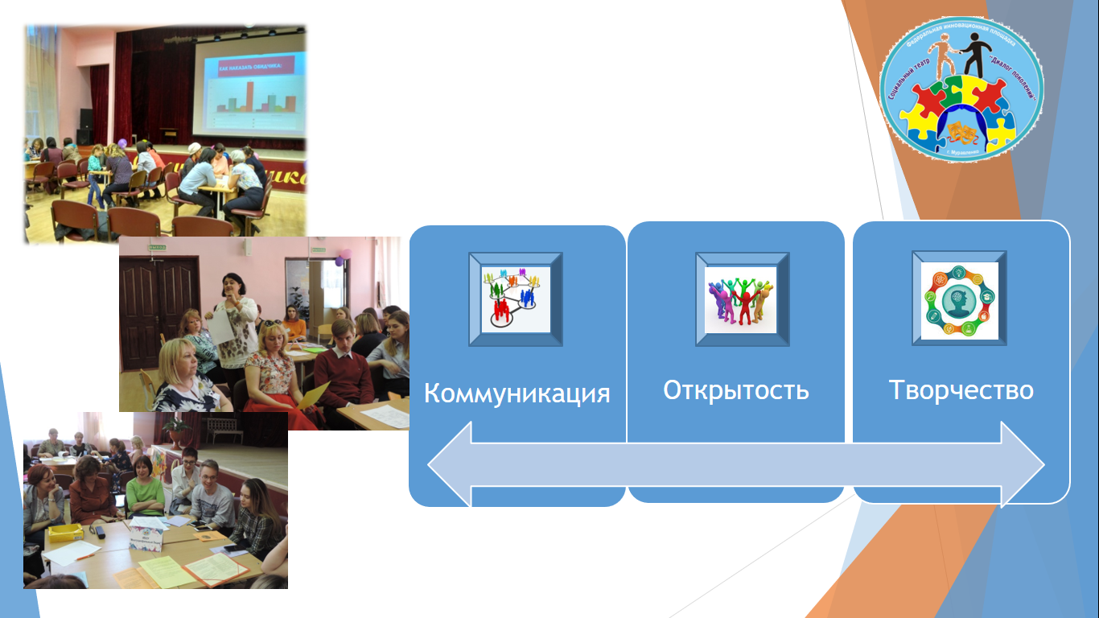
А каким видится образование завтрашнего дня – открытым, мобильным, отвечающим индивидуальным запросам каждого. Образование, в котором: урочное, внеурочное и дополнительное - являются симбиозом необходимым для формирования личности XXI века, той личности, которая творчески подходит к воплощению своих жизненных планов и опирается на научное понимание мира. Именно с такой личностью мы связываем экономический рост общества, политическую стабильность государства и высокий уровень духовно-нравственной культуры народа. Мы говорим о триаде – коммуникация, открытость, творчество.

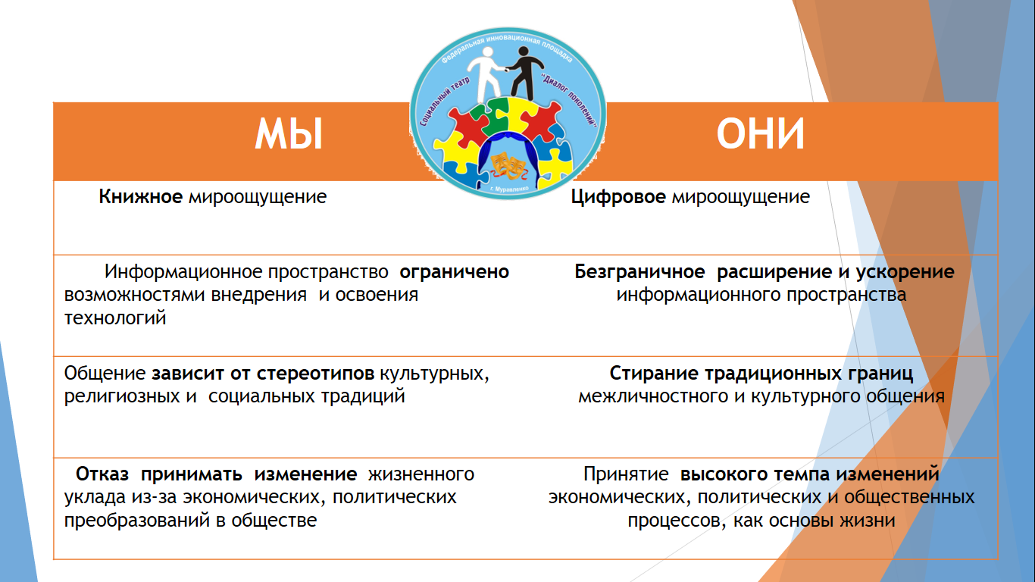
И здесь, как вы понимаете – кризис общения становиться серьезным препятствием. Сегодня это проблема № 1. Еще 10 лет назад взрослые пребывали в плену иллюзий, где слово родителя закон для ребенка, авторитет незыблем, и вообще родители и учителя лучше знают, что сделает ребенка счастливым и успешным. Сегодня у нас уже нет такой твердой уверенности. Мы, взрослые, тратим колоссальные усилия для сближения, но обилие подростковых проблем говорят, что мы топчемся на месте. Может быть, им не нужно наше участие? Опросы говорят об обратном. Особенно волнует молодежь возрастающее недопонимание между поколениями. Значит - не созданы главные условия для диалога. Нужны переговорные площадки, как возможность для разговора о наболевших социальных проблемах.

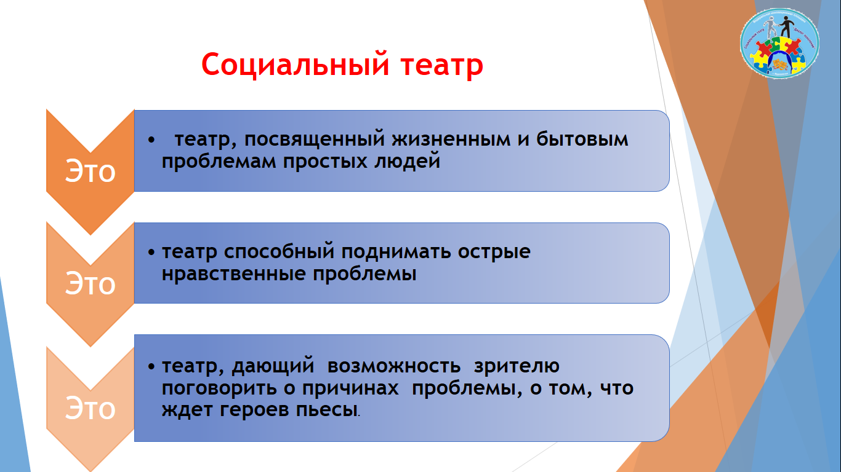
Проблемы порождают страхи и комплексы, тормозят процессы формирования характера. Нам всем нужна площадка, дающая возможность высказаться и быть услышанным. Взрослым необходимо научиться принимать детские тревоги, а подросткам понять проблемы родителей. «Социальный театр» - активная форма осмысления проблем социума и выражение их в творческом продукте публицистического или художественного характера. Технология социального театра помогает подросткам постичь причины возникновения этих проблем, проиграть на себе возможные примеры решений, преодолеть связанные с ними личные страхи и комплексы. Что касается родителей, а мы все являемся родителями не зависимо от профессий и социального статуса, это хорошая возможность посмотреть на проблемы детей их глазами, а значит, стать им ближе и протянуть руку помощи. Социальный театр – открытая диалоговая площадка, которая становиться местом для социальных исследований, социально-творческих проектов, диспутов и поиска оптимальных форм разрешения конфликтов. А это значит, что симбиоз общественно-социальных наук и искусства театра способен формировать стремление стать активным членом сообщества, что бы приносить радость близким и пользу обществу.
В школе, которую мы представляем, уже три года работает группа педагогов над созданием социального театра. Впервые мы вышли на родительское собрание в 2015 году с проблемой одиночества ребенка в семье и показали спектакль «Вы меня не любите!», который был создан на основе опросов учащихся 4-5 классов. Параллельно, родителей ознакомили с результатами исследования, которое говорило, что детям не хватает родительского участия и любви. Как вечное напоминание о нашей ответственности перед детьми – ответ ребенка на вопрос: «Если бы у тебя была волшебная палочка, исполняющая одно желание, что бы ты попросил», - «Что бы меня любили!». Эмоции, возникшие в ходе просмотра, способствовали активизации родительской аудитории. И все приняли участие в обсуждении этой проблемы. С тех пор творческая группа регулярно выходит на родительскую или ученическую аудиторию с исследовательскими и творческими продуктами.
В творческом разновозрастном коллективе «Социальный театр» созданы условия, когда подросток может обозначить проблему, которая его волнует, исследовать ее причины, проанализировать, найти единомышленников, создать небольшой творческий продукт в виде спектакля. Это не просто спектакль – это возможность достучаться до нас, поговорить с нами о том, что действительно пугает, обижает или вызывает агрессию. Творческий продукт — это повод для разговора с взрослыми. На показы приходят педагоги и родители, они знакомятся с результатами исследования, смотрят спектакль, обсуждают. Так мы учимся понимать друг друга, чтобы стать союзниками, а не оппонентами. Для ребенка крайне важно научиться подходить к проблеме без тревог, взрыва эмоций, агрессии, научиться анализировать конфликт, находить объективные причины его возникновения и оптимальные пути его разрешения. Научиться не обижаться, не обвинять и не мстить, а понимать и помогать другим понять - это те самые точки роста взросления личности, когда детская инфантильность сменяется взрослой ответственностью.
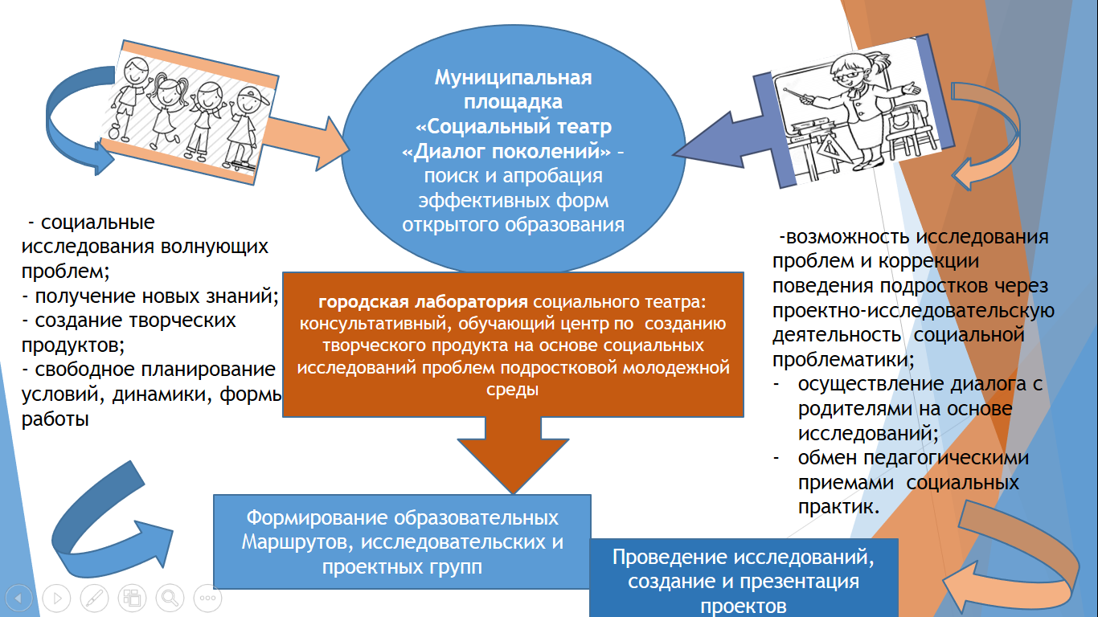
Наше педагогическое сообщество подошло к моменту, когда сотрудничество образовательных учреждений становится мощнейшим ресурсом повышения качества образования. Само время со своими вызовами, указывает на этот путь, который положит начало формированию новых взаимоотношений учитель-ученик и будет способствовать созданию:
- новой демократической модели образования;
-условий широкого выбора индивидуальных образовательных маршрутов;
-спектра возможностей выбирать темы познания и формы как познавать, темп образовательного маршрута, выбор команды учителей и учеников с кем этот маршрут будет пройден;
Эпоха замкнутых школьных пространств, в которых мы с вами учились, уходит в прошлое. А модель открытого образования только нарабатывает формы и содержания школы будущего.
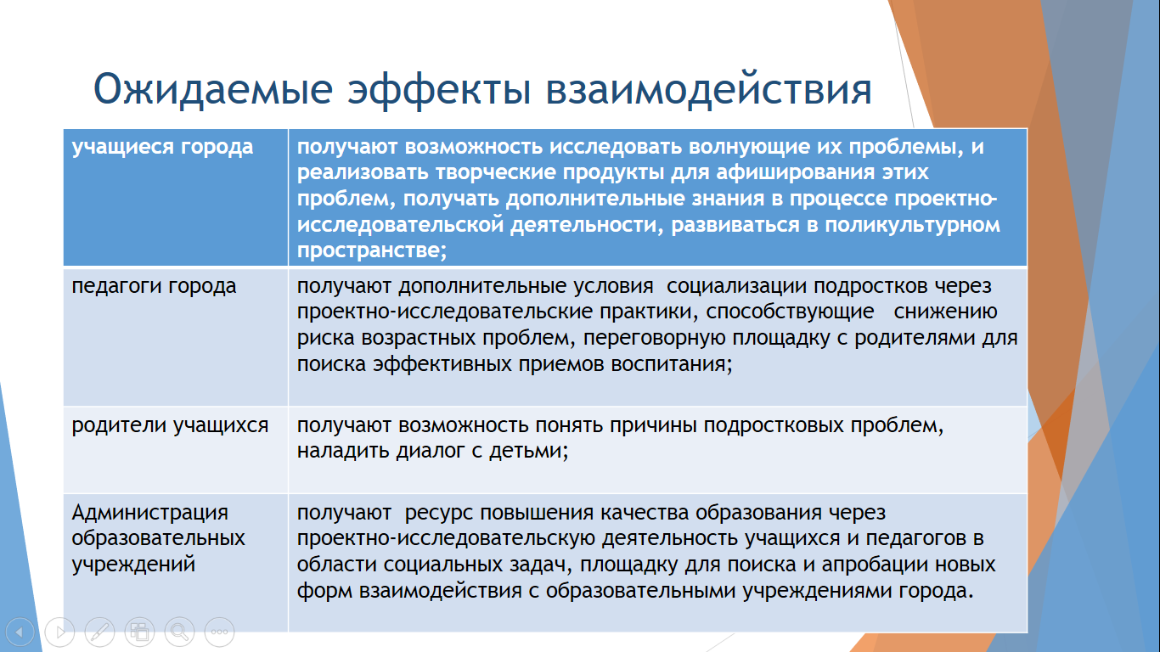
В прошлом учебном году мы предложили всем образовательным учреждениям города включиться в эту работу и организовать на базе МБОУ «Школа № 5» - модель муниципальной сетевой площадки «Социальный театр - Диалог поколений», для создания творческих проектов (спектаклей, театрализованных дискуссий, социальных коммуникативных игр), разработанных на основе социальных исследований подростков города. 28 апреля 2017 года на базе нашей школы состоялась городская конференция «Социальный театр – площадка для проектно-исследовательской деятельности в области социально-общественных задач. Перспективы сотрудничества». В ней участвовали представители различных социальных групп города. Обсуждая эту форму работы, максимальную поддержку мы получили от группы родителей, детей, социально-психологической службы.
Что мы ожидаем получить от совместной деятельности:
- учащиеся города - получают возможность исследовать волнующие их проблемы, и реализовать творческие продукты для афиширования этих проблем, получать дополнительные знания в процессе проектно-исследовательской деятельности, развиваться в поликультурном пространстве;
- педагоги города – получают дополнительные условия социализации подростков через проектно-исследовательские практики, способствующие снижению риска возрастных проблем, переговорную площадку с родителями для поиска эффективных приемов воспитания;
- родители учащихся - получают возможность понять причины подростковых проблем, наладить диалог с детьми;
- Администрация образовательных учреждений - получают ресурс повышения качества образования через проектно-исследовательскую деятельность учащихся и педагогов в области социальных задач, площадку для поиска и апробации новых форм взаимодействия с образовательными учреждениями города.
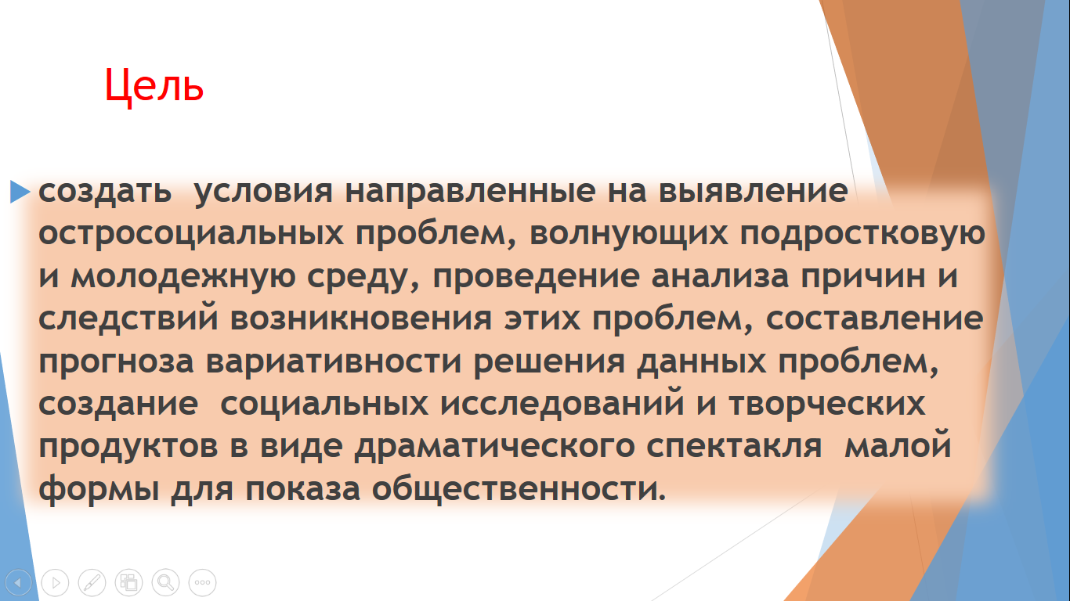
Цель нашего проекта:
создать условия направленные на выявление остросоциальных проблем, волнующих подростковую и молодежную среду, проведение анализа причин и следствий возникновения этих проблем, составление прогноза вариативности решения данных проблем, создание социальных исследований и творческих продуктов в виде драматического спектакля малой формы для показа общественности.
Сверхзадача проекта:
Организация и работа муниципальной сетевой площадки для создания творческих проектов (спектаклей, театрализованных дискуссий, социальных коммуникативных игр), разработанных на основе социальных исследований подростков города.

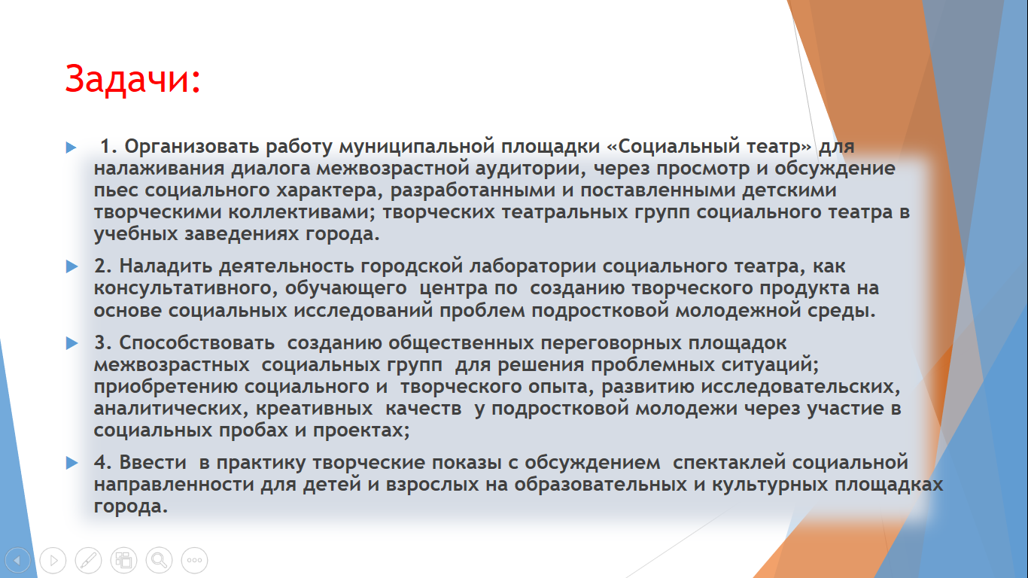

Задачи:
1. Организовать работу муниципальной площадки «Социальный театр» для налаживания диалога межвозрастной аудитории, через просмотр и обсуждение пьес социального характера, разработанными и поставленными детскими творческими коллективами; творческих театральных групп социального театра в учебных заведениях города.
2. Наладить деятельность городской лаборатории социального театра, как консультативного, обучающего центра по созданию творческого продукта на основе социальных исследований проблем подростковой молодежной среды.
3. Способствовать созданию общественных переговорных площадок межвозрастных социальных групп для решения проблемных ситуаций; приобретению социального и творческого опыта, развитию исследовательских, аналитических, креативных качеств у подростковой молодежи через участие в социальных пробах и проектах;
4. Ввести в практику творческие показы с обсуждением спектаклей социальной направленности для детей и взрослых на образовательных и культурных площадках города.

Итак Социальный театр в школе – это комплекс исследовательских и проектных событий, направленных на выявление остросоциальных проблем, волнующих подростков, анализ причин и следствий возникновения этих проблем, прогноз вариативности решения данных проблем, создание творческого продукта в виде драматического спектакля малой формы для показа учащимся, учителям и родителям.

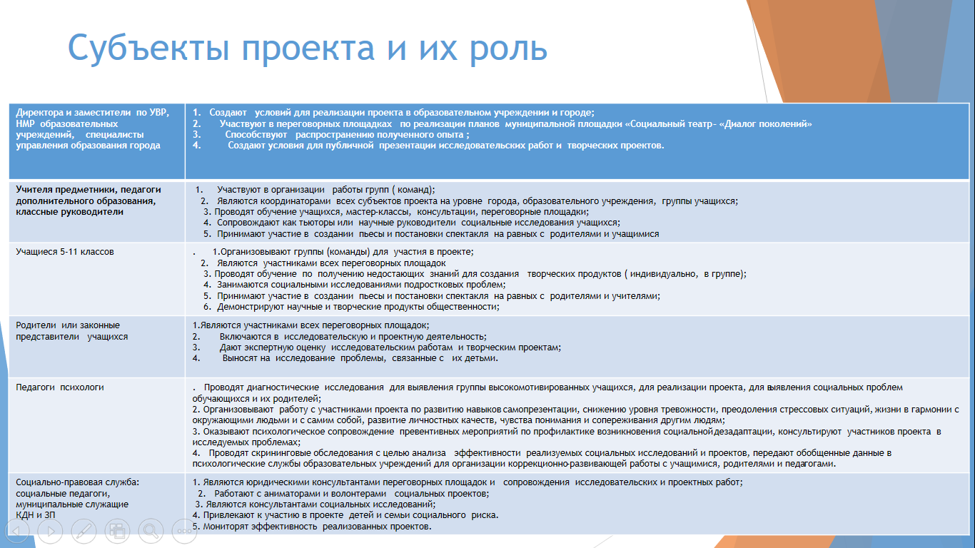
Социальный театр способствует решению сразу нескольких задач:
- развитие навыков коллективного сотрудничества;
- помогает подросткам сбросить накопившиеся отрицательные эмоции, преодолеть мышечные зажимы, победить страх публичного выступления;
- переключает ученика из будничных хлопот в иллюзорный мир живого общения;
- развивает, речь, пластику, образное мышление;
- погружает участника в психологию художественного образа, учит анализу и синтезу;
- побуждает к самообразованию и изучению исследовательских, проектных технологий на метопредметном уровне;
- дает возможность участвовать в открытой диалоговой площадке, общаясь как со сверстниками, так и с людьми старшего поколения.

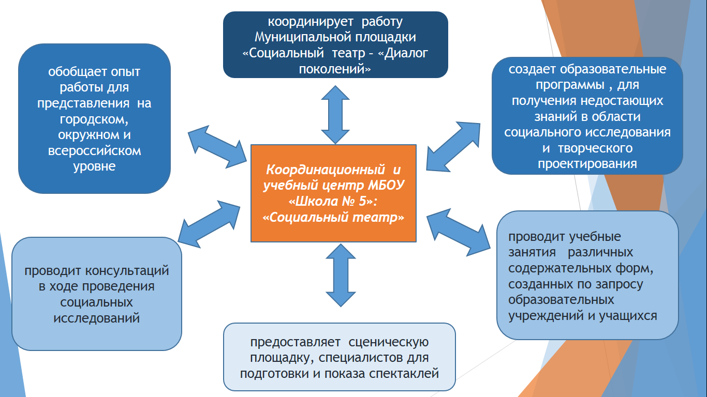
Модель проекта
Координационный и учебный центр МБОУ «Школа № 5»:
- координирует работу Муниципальной площадки «Социальный театр – «Диалог поколений»;
- создает образовательные программы, для получения недостающих знаний в области социального исследования и творческого проектирования;
- проводит учебные занятия различных содержательных форм, созданных по запросу образовательных учреждений и учащихся;
- предоставляет сценическую площадку, специалистов для подготовки и показа спектаклей;
- проводит консультаций в ходе проведения социальных исследований;
- обобщает опыта работы и представлению его на городском, окружном и всероссийском уровне.
В образовательных организациях города на добровольных началах создаются активные группы (команды), для проектно-исследовательской деятельности в области социально-общественных задач. Возможны варианты взаимообщения Координационного центра (МБОУ «Школа № 5») с активными группами организаций соисполнителей проекта:
Мы предлагаем образовательным учреждениям несколько вариантов сотрудничества:
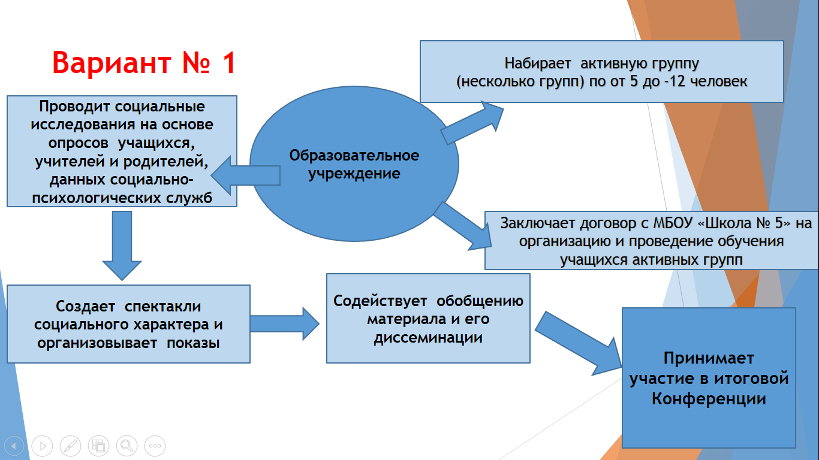

Вариант первый : активная группа по социальным исследованиям и созданию на их основе социальной драмы создается в образовательном учреждении города; согласовывается график получения услуг дополнительного образования на основе выбранных форм работы и образовательных курсов; на общем собрании творческих групп определяется тема для социальных исследований и график представления проектов на обсуждение.
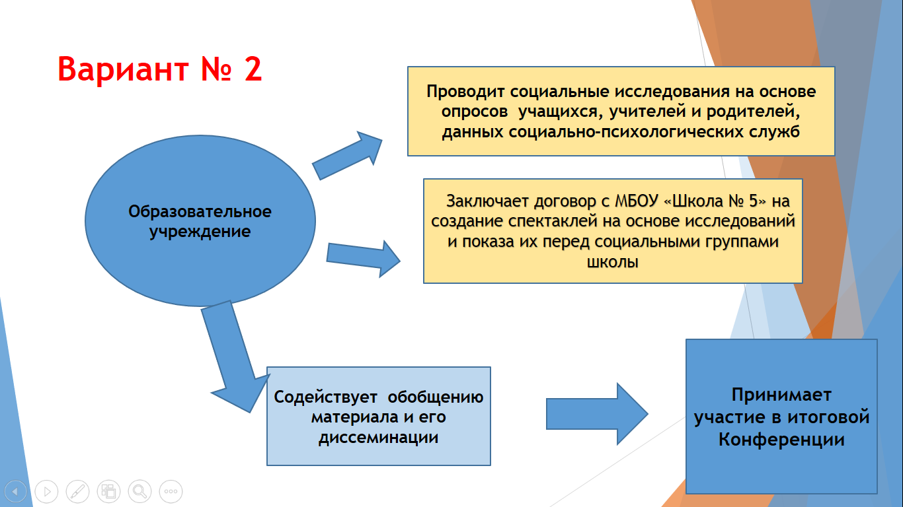
Вариант второй:
активная группа коллектива «Социальный театр «Точка кипения» МБОУ «Школа № 5» проводит социальные исследования и разрабатывает проекты опираясь на социальный заказ образовательных учреждений и опросы проводимые в этих образовательных учреждениях и приглашает к показу и обсуждению школьников, учителей и родителей этих ОО;
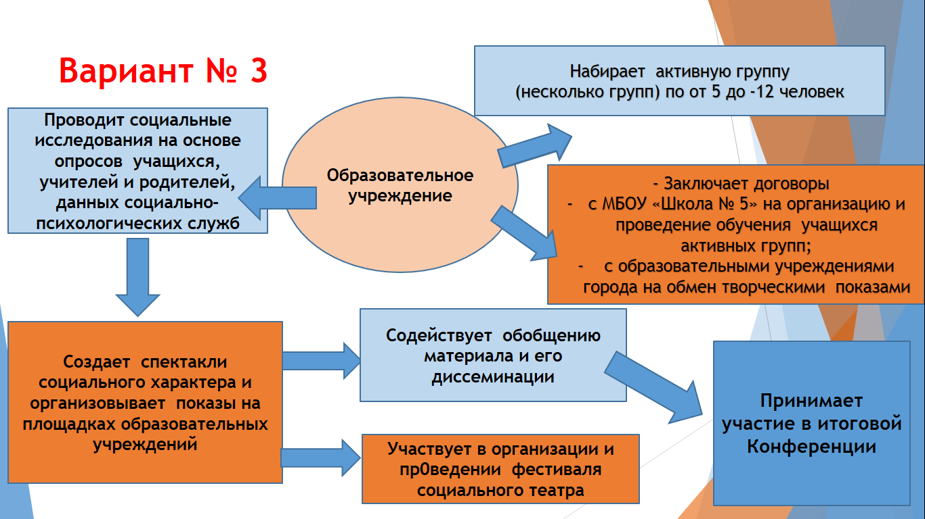

Вариант третий:
активные группы образовательных учреждений работают по первому варианту, но представляют свои проекты не только у себя в школе, но и выходят с ними на другие площадки. Таким образом осуществляется фестивальная форма работы.
Механизмы реализации:

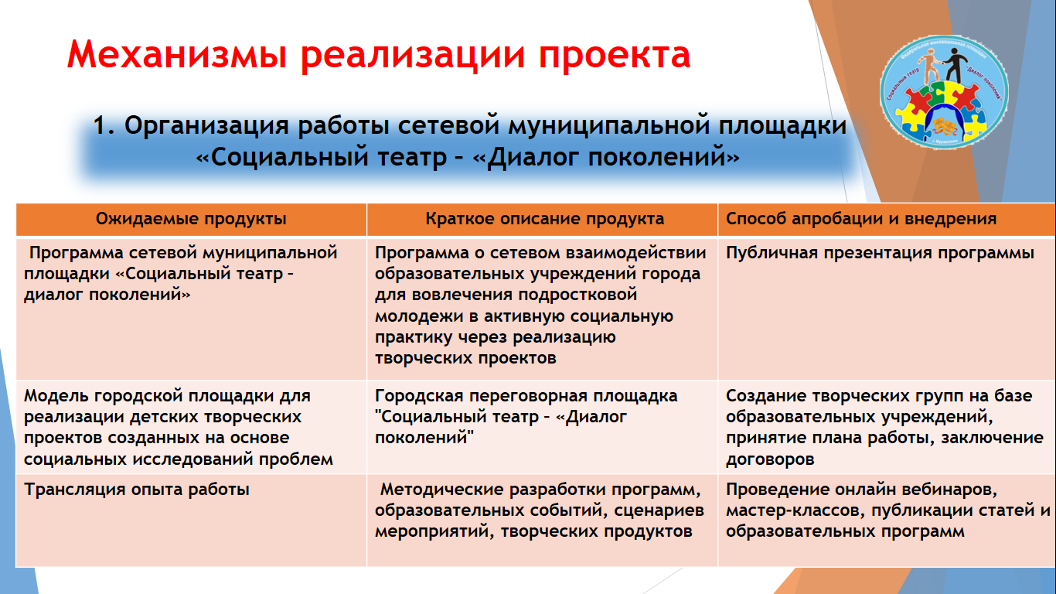

1. Организация работы сетевой муниципальной площадки «Социальный театр – «Диалог поколений» включает в себя
1. Создание программы сетевой муниципальной площадки «Социальный театр – диалог поколений» как сетевого взаимодействия образовательных учреждений города для вовлечения подростковой молодежи в активную социальную практику через реализацию творческих проектов
2. Модель городской площадки для реализации детских творческих проектов созданных на основе социальных исследований проблем – должна стать городской переговорной площадкой, способствующей созданию творческих групп на базе образовательных учреждений ведущих свою деятельность на основе принятого единого плана работы
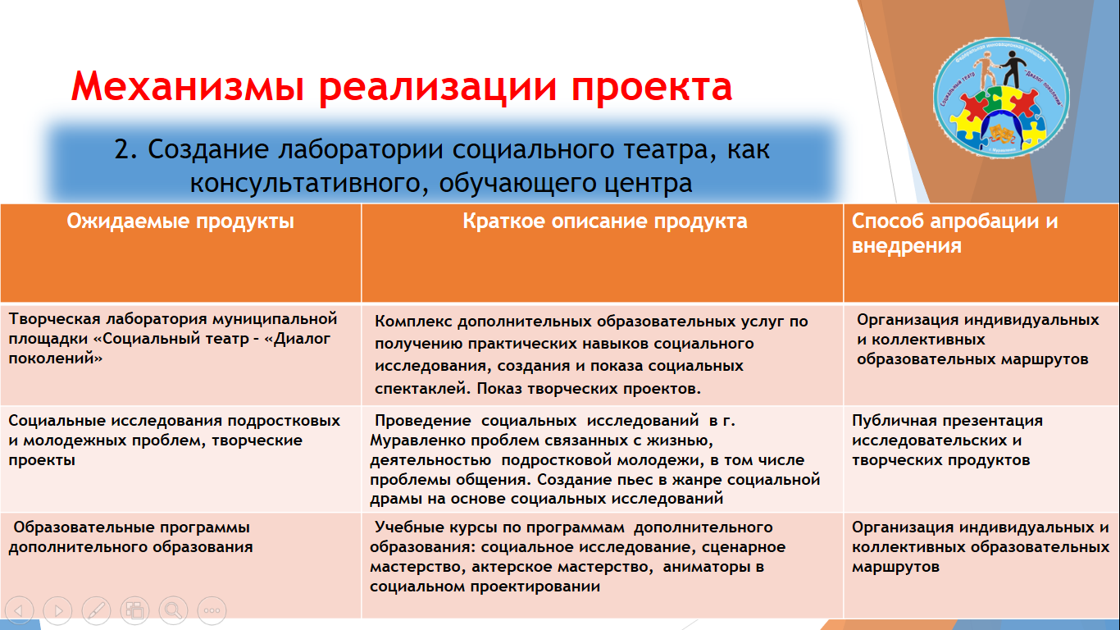
2. Создание лаборатории социального театра, как консультативного, обучающего центра предусматривает
1. Работу творческой лаборатории муниципальной площадки «Социальный театр – «Диалог поколений» на базе МБОУ «Школа № 5», которая предоставляет комплекс дополнительных образовательных услуг по получению практических навыков социального исследования, создания и показа социальных спектаклей, способствует организации показа творческих проектов ( организация индивидуальных и коллективных образовательных маршрутов).
2. Социальные исследования подростковых и молодежных проблем связанных с жизнью, деятельностью подростковой молодежи, в том числе проблемы общения, творческие проекты по созданию пьес в жанре социальной драмы на основе социальных исследований.
3. Появление учебных курсов для учащихся 5-11 классов по программам дополнительного образования по основам социального исследования, сценарному мастерству, актерскому мастерству, по работе аниматоров в социальном проектировании.

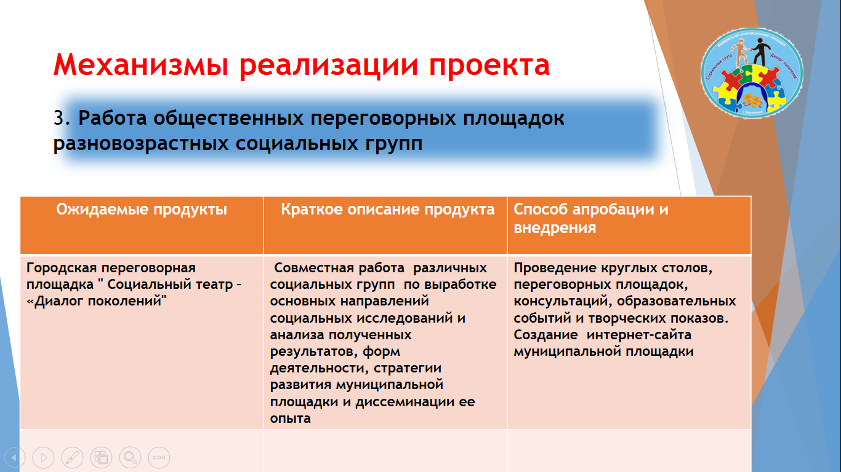
3. Работа общественных переговорных площадок разновозрастных социальных групп подразумевает

Совместную деятельность различных социальных групп в форме круглых столов, переговорных площадок, консультаций, образовательных событий и творческих показов по выработке основных направлений социальных исследований и анализа полученных результатов, форм деятельности, стратегии развития муниципальной площадки и диссеминации ее опыта.

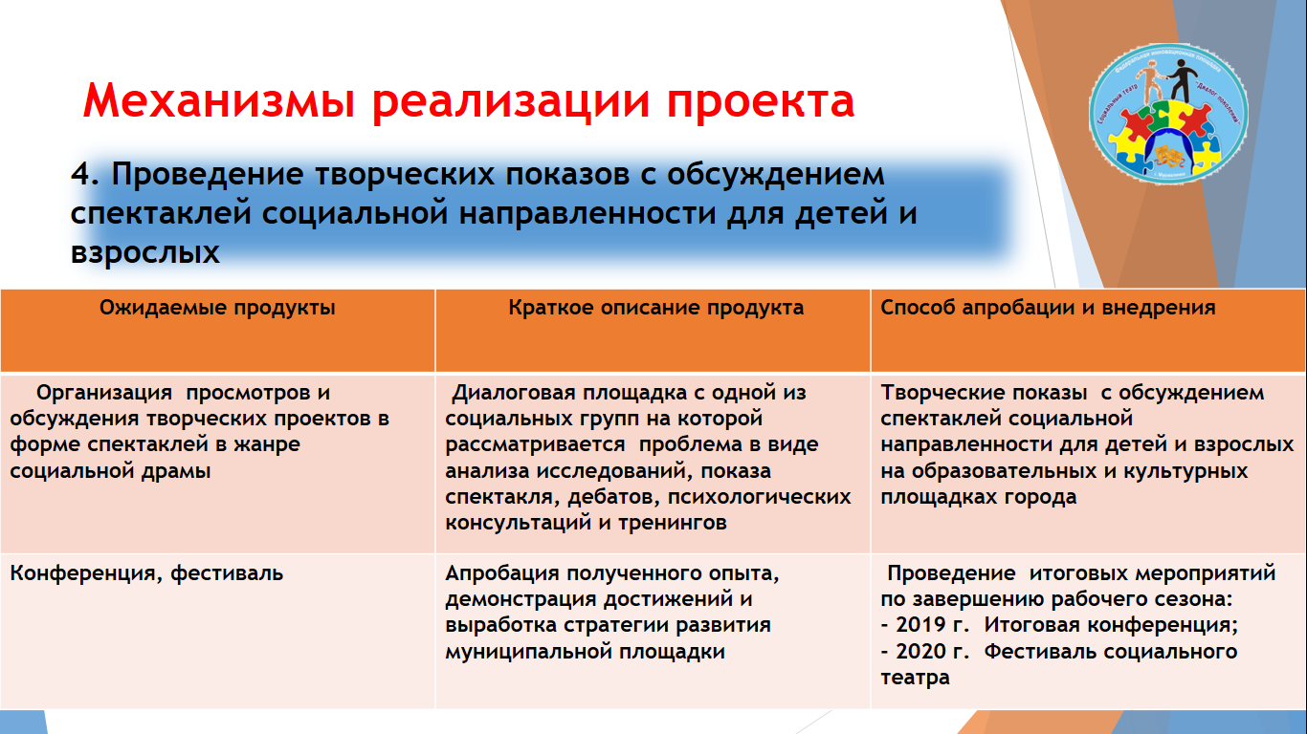
4. Проведение творческих показов с обсуждением спектаклей социальной направленности для детей и взрослых дает возможность

Создать уникальную диалоговую площадку в виде анализа исследований, показа спектакля, дебатов, психологических консультаций и тренингов с одной из социальных групп, проводить конференции и фестивали, выносить на обсуждение волнующие нас проблемы.

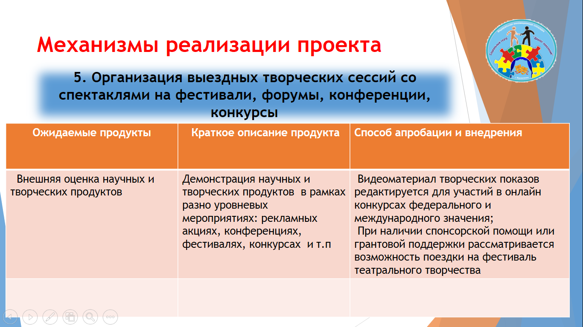
5. Организация выездных творческих сессий со спектаклями на фестивали, форумы, конференции, конкурсы в перспективе позволит

Продемонстрировать полученные, в ходе работы муниципальной площадки, научные и творческие продукты на различных окружных и всероссийских площадках: рекламных акциях, конференциях, фестивалях, конкурсах и т.п

Рассмотренные нами механизмы реализации программы должны помочь определить
место и роль нашей социальной группы в этом проекте и те наши действия, которые приведут к положительным результатам

Реализация проекта «Социальный театр» по модели сетевого взаимодействия между образовательными организациями позволит объединить подростковую молодежь города в молодежное движение, активно сопереживающее всем вызовам времени и так же активно откликающиеся на все социальные проблемы города и страны. Молодые люди получат творческую диалоговую площадку, открытую всем общественным организациям и жителям города. Они смогут не только погрузиться в проблемы, но и сказать миру о своем отношении к ней и найти выход. Творческая площадка социального театра это место где подростки и взрослые попробуют преодолеть разногласия и понять друг друга. Учиться понимать проблему, ее причины, ее следствия, учиться так сказать о проблеме, что бы быть понятым, учиться принимать чужую беду как свою, учиться помогать преодолеть проблему - важнейшая миссия социального театра. «Вечным законом да будет: учить и учиться всему через примеры, наставления и применение на деле» (Я. Коменский).
Проект очень мобилен, он может постоянно обновляться, включая в себя новые формы молодежного театра. Возраст участников так же демократичен – от 13 до 18 и старше. Для получения необходимых навыков участникам достаточно одного года. Дальнейшее обучение будет только углубляться. Проект может существовать, пока будет интересен всем субъектам действия.
В заключении, хочется сказать – расширяя рамки образовательного пространства мы теряем инфантильных учеников, приобретая взамен активных союзников и друзей.

